

Na širini ispod 768 px stranica treba da izgleda kao na slici ispod

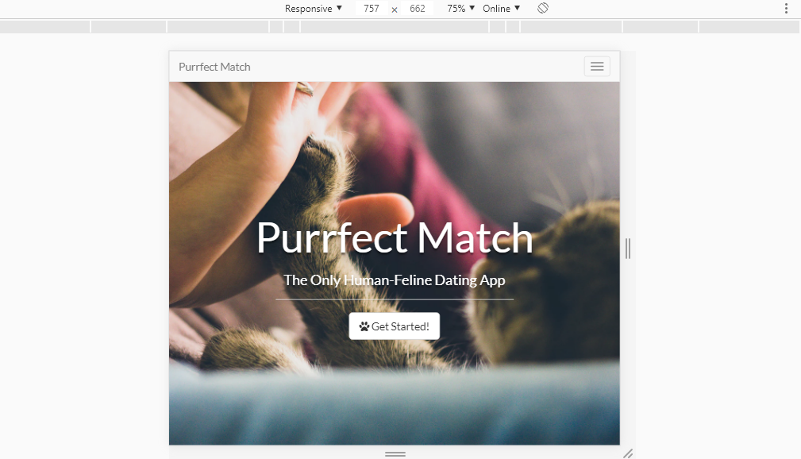

Link za sliku

https://images.unsplash.com/photo-1415369629372-26f2fe60c467?dpr=1&auto=format&fit=crop&w=1199&h=1799&q=80&cs=tinysrgb&crop=&bg=